Анкета-заявка
на участие вIзаочном конкурсе творческих и следовательских проектов
в предметной области «Технология»
- Фамилия, имя, отчество автора проекта
Селезнёва Мария Александровна
- Фамилия, имя, отчество руководителя проекта
Москалёва Ольга Вячеславовна
- Тема проектаПлед из квадратных мотивов
- Адрес образовательной организации
Индекс 249034 Калужская обл., город Обнинск проспект Ленина дом 194
Федеральный телефонный код города 48439 телефон/факс 4-94-64 e-mail seleznyova.mashenka@bk.ru
Дата заполнения 17.02.2019

I заочный конкурс творческих и исследовательских проектов.

Творческий проект:

«Плед из квадратных мотивов».

Работу выполнила:
Учащаяся 8 «Б» класса
МБОУ «Лицей «ДЕРЖАВА»
Селезнёва Мария Александровна
Руководитель проекта:
Москалева О.В. учитель технологии
МБОУ «Лицей «ДЕРЖАВА»
г. Обнинск,2019

Содержание
1.Пояснительная записка.
2.История вязания.
4.Значение цвета в вязание.
5.Краткая технология вязания некоторых видов.
6.Заключение
7.Библиографический список
8.Приложения

Цель работы:

создание изделия, анализ видов вязания пледа.

Задачи:
Провести маркетинговое исследование.
Выполнить проект.
Изготовить изделие.

Установить этапы выполнения работы в технике
«Вязание пледа из квадратных мотивов»
Выявить возможные другие техники выполнения работы.
Проанализировать экономические затраты на изготовление пледа.

История вязания.
Древнейшие вязаные изделия
По косвенным данным возможно сделать предположение, что оно зародилось до нашей эры. Однако ввиду недолговечности, вязаные изделия первых мастеров не сохранились. Изучая историю вязания крючком, следует упомянуть найденный археологами один из древнейших экземпляров дошедших до наших дней: вязаный пояс с поразительно точным изображением колибри, относящийся к эпохе перуанской культуры III в. н. э. Тончайший узор и гармонично подобранная палитра цветов свидетельствуют о высоком уровне мастерства индейцев Южной Америки того времени. Существуют официально подтвержденные факты того, что техникой данного вида прикладного искусства владели еще во времена строительства египетских пирамид. Так при археологических раскопках были обнаружены носки, которые внешне очень были похожи на рукавицы. Такой фасон позволял надевать их и использовать в сандалях с ремешком между большим и указательным пальцами. История возникновения вязания крючком свидетельствует: жители Китая и арабы также умели пользоваться загнутыми на концах палочками. Они владели техникой вязки, позволяющей создавать сложные многоцветные узоры. Существует гипотеза, что этот вид рукоделия возник на основе древнекитайской вышивки, для которой применялась игла и дополнительный крючок.

История возникновения вязания крючком в Европе
Для европейской культуры история возникновения вязания крючком началась с XII века благодаря потомкам древних египтян – коптам. Их вязаная одежда привлекла внимание даже членов королевских семей Испании, Швеции и Англии. Поначалу рукодельные чулки, носки, перчатки стоили баснословных денег и были по карману только очень богатым людям. Постепенно вязание крючком превратилось в прибыльную промышленную отрасль. Изначально вязальщиками были только мужчины и работодателя могли оштрафовать за использование женского труда. Даже споявлениям в XVI веке вязальных станков и началом трикотажного производства ручная вязка крючком не была забыта. Дешевые чулки, созданные на производстве, были значительно грубее созданных вручную аналогов. В Шотландии целые семьи продолжали заниматься рукоделием, создавая неповторимые узоры, кружева, предметы одежды. Они разработали новую технику создания оригинальных многоцветных узоров. В начале ΧΙΧ в. в Голландии издана первая книга со схемами для вязания крючком. Затем появились стандартизированные условные обозначения, разделившиеся на американский и английский варианты.
История возникновения вязания крючком в России
В нашей стране история возникновения вязания крючком датируется началом ΧΙΧ в. Крестьянами чаще всего использовалась овечья шерсть, из которой вязали рукавицы, носочки, сапожки. Кроме того, искусные мастерицы создавали кружева для отделки одежды и украшения скатертей, занавесок, применяя узоры из вышивки крестом и ткачества.

Ценность ручной работы
Промышленные предприятия по всей Европе выпускали продукцию, которая создавалась быстро, была недорогой и качественной. Вязаная одежда постепенно превратилась в будничную, утратив свою индивидуальность. В связи с этим спрос на ручную работу вновь возрос. Она позволяла обогащать гардероб мужчин и женщин оригинальными изделиями, узоры которых не возможно и по сей день воспроизвести ни на одной вязальной машине. Новый виток популярности вязания крючком начался в ХХ веке, в годы второй мировой войны. Из простого хобби отдельных рукодельниц оно превратилось в полезное и увлекательное занятие, позволяющее существенно сократить расходы семейного бюджета на новый гардероб. После Великой отечественной войны с развитием химической промышленности появился внушительный ассортимент недорогой пряжи самого разного качества и расцветок. Популярность приобрели вязаные крючком комплекты, ажурные занавеси, симпатичные игрушки, эксклюзивные сумочки и легкие покрывальца. Постепенно вязаные крючком изделия стали настолько популярны, что на них обратили внимание модные дизайнеры. Со второй половины прошлого столетия изделия ручной вязки часто используются известными брендами при выпуске новых коллекций. На сегодняшний день вязанием крючком увлекаются люди различного социального статуса, возраста и пола. Древнее ремесло, вобрав в себя опыт многих веков и народов, продолжает активно развиваться, превращаясь в увлекательное искусство. Оно постоянно обогащается современными материалами, новыми узорами, техниками и композиционными приемами.

Условные обозначения в узорах для вязания.
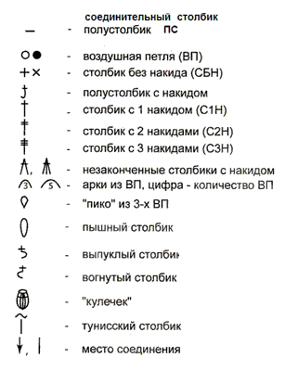

Значение цвета в вязание.
Основные правила:
1. Пряжа должна выгодно подчеркнуть узор. Распостраненная ошибка — пестрая секционноокрашенная пряжа скрывает любой узор, даже сложные красивые ажуры.
2. При использовании нескольких цветов, пряжа должна быть одинаковой толщины, иначе в одном месте будет слишком плотно, а другие полоски будут просвечивать.Исключение, конечно, когда это является частью дизайна.
3. Цвет пряжи должен быть приятным глазу. Неоновая пряжа или пряжа тусклая, как будто застиранная, — не лучший вариант для вязания, пусть даже состав пряжи близок к идеальному.
4. И самое главное, цвета должны сочетаться между собой и той одеждой, с которой вещь будет носиться, и украшать его носителя. Сначала продумываем, как будет смотреться комплект, потом только вяжем, чтобы не было потом терзаний — как вписать вещь в гардероб.
Как сочетать цвета правильно?
1. Белый: сочетается со всем. Наилучшее сочетание с синим, красным и черным.
2. Бежевый: с голубым, коричневым, изумрудным, черным, красным, белым.
3. Серый — базовый цвет: хорошо сочетается с капризными цветами: фуксия, красный, фиолетовый, розовый, синий.
4. Розовый — с коричневым, белым, цветом зеленой мяты, оливковым, серым, бирюзовым, нежно-голубым.
5. Фуксия (темно-розовый) — с серым, желто-коричневым, зеленым лаймом, зеленой мятой, коричневый.
6. Красный — подходит к желтым, белым, бурым, зеленым, синим и черным.
7. Томатно-красный: голубой, зеленая мята, песчаный, сливочно-белый, серый.
8. Вишнево-красный: лазурный, серый, светло-оранжевый, песчаный, бледно-желтый, бежевый.
9. Малиново-красный: белый, черный, цвет дамасской розы.
10. Коричневый: ярко-голубой, кремовый, розовый, палевый, зеленый, бежевый.
11. Светло-коричневый: бледно-желтый, кремово-белый, синий, зеленый, пурпурный, красный.
12. Темно-коричневый: лимонно-желтый, голубой, зеленая мята, пурпурно-розовый, зеленый лайм.
13. Рыжевато-коричневый: розовый, темно-коричневый, синий, зеленый, пурпурный.
14. Оранжевый: голубой, синий, лиловый, фиолетовый, белый, черный.
15. Светло-оранжевый: серый, коричневый, оливковый.
16. Темно-оранжевый: бледно-желтый, оливковый, коричневый, вишнёвый.
17. Желтый: синий, лиловый, светло-голубой, фиолетовый, серый, черный.
18. Лимонно-желтый: вишнево-красный, коричневый, синий, серый.
19. Бледно-желтый: фуксия, серый, коричневый, оттенки красного, желтовато-коричневый, синий, пурпурный.
20. Золотисто-желтый: серый, коричневый, лазурный, красный, черный.
21. Оливковый: апельсиновый, светло-коричневый, коричневый.
22. Зеленый: золотисто-коричневый, оранжевый, салатный, желтый, коричневый, серый, кремовый, черный, сливочно-белый.
23. Салатовый цвет: коричневый, желтовато-коричневый, палевый, серый, темно-синий, красный, серый
24. Бирюзовый: фуксия, вишнево-красный, желтый, коричневый, кремовый, темно-фиолетовый.
25. Электрик красив с золотисто-желтым, коричневым, светло-коричневым, серым или серебряным.
26. Голубой: красный, серый, коричневый, оранжевый, розовый, белый, желтый.
27. Темно-синий: светло-лиловый, голубой, желтовато-зеленый, коричневый, серый, бледно-желтый, оранжевый, зеленый, красный, белый.
28. Лиловый: оранжевый, розовый, темно-фиолетовый, оливковый, серый, желтый, белый.
29. Темно-фиолетовый: золотисто-коричневый, бледно-желтый, серый, бирюзовый, зеленая мята, светло-оранжевый.
30. Черный универсален, элегантен, смотрится во всех сочетаниях, лучше всего с оранжевым, розовым, салатным, белым, красным, сиреневатым или желтым.
Краткая технология выполнения некоторых видов вязания
Схема 1 — Воздушная петля (в. п.):
в п. продеть крючок, накинуть на него нить и протянуть через п.

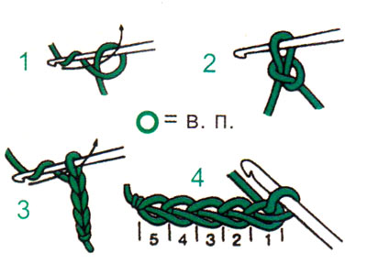
__________________________________________________

Столбик без накида (ст. б/н):
крючок ввести в п. цепочки или нижнего р. и вытянуть новую п., захватить нить и провязать 2 п. на крючке в один прием.
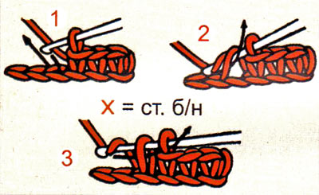

Полу столбик с накидом (полуст. с/н):
сделать на крючок накид, ввести крючок в п. цепочки и вытянуть новую п., 3 п. на крючке провязать в один прием
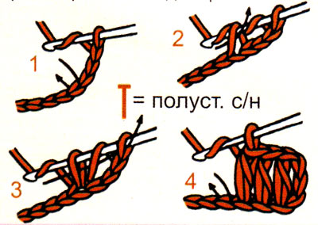
Столбик с накидом (ст. с/н):
сделать на крючок накид, ввести его в п. цепочки и вытянуть новую п., 3 п. на крючке провязать попарно в 2 приема.

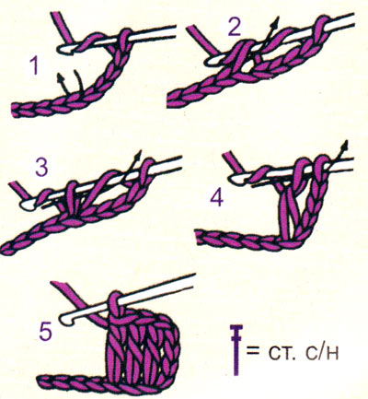
Столбик с 2 (3, 4) накидами
(ст. с 2/н ), с 4/н сделать на крючок 2 (3,4) накида, ввести крючок в п. цепочки и вытянуть новую п., 4 (5, 6) п. на крючке провязать попарно в 3 (4, 5) приема.

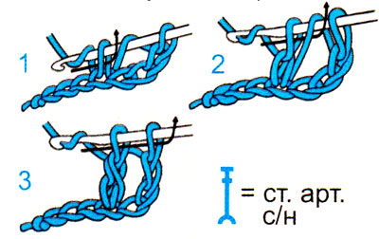
Столбик артесаналь с накидом (ст. арт. с/н):
сделать на крючок накид, ввести крючок в п. цепочки и вытянуть новую п., не захватывая накид, последующие п. провязывать попарно.
Столбик артесаналь с 2 (3, 4) накидами
(ст. арт. с 2/н, с 3/н, с 4/н): сделать на крючок 2 (3, 4) накида, ввести крючок в п. цепочки и вытянуть новую п., не захватывая накид. последующие п. провязывать попарно.
Пико:
связать 3 в. п., ввести крючок в первую в. п. и провязать ст. б/н.
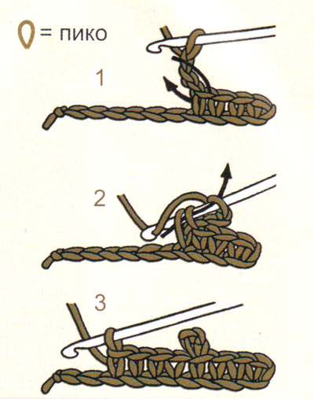

Соединительный столбик (соед. ст.):
крючок ввести в п. цепочки, захватить нить и протянуть ее через п. цепочки и п. на крючке.
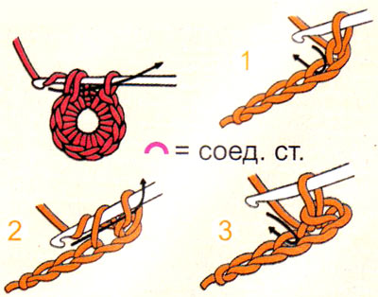
Кисти
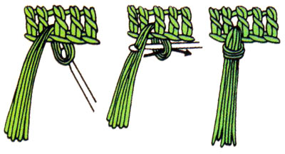
Кольцо
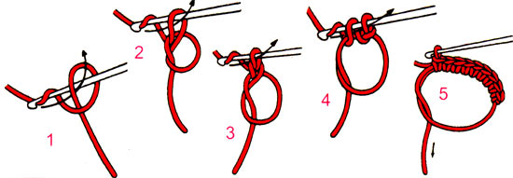
Моя работа
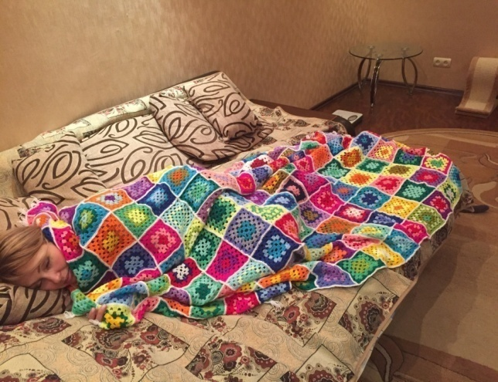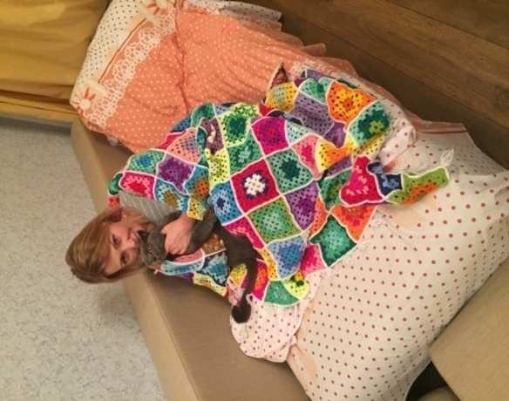
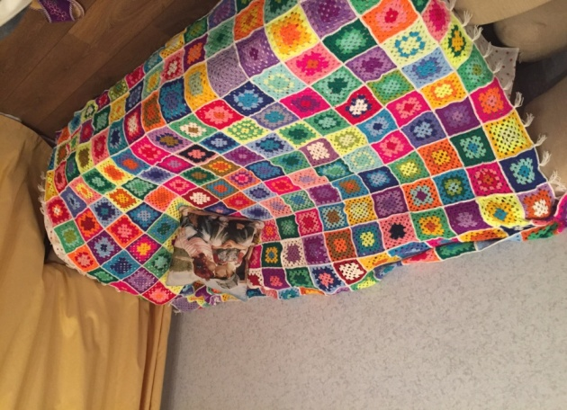
Маркетинговое исследование.
Посетив магазины ,которые производят реализацию постельных принадлежностей, поняла, что не могу подобрать себе плед. То слишком высокая цена, то очень тёплый, то большого размера. Пришла к заключению, что плед нужно изготовить самой, который подходить лично мне. Это позволит сэкономить денежные средства из семейного бюджета.
Методы и приемы.
Методы:
1.Описательный: сбор информации, первичный анализ и определение этапов работы
2.Сравнительный: исследование особенностей разнообразных техник вязания крючком, как вида декоративно-прикладного творчества.
3.Практический: практическое применение полученных знаний.
Приёмы:
1.Анализ и определение этапов выполнения работ в различных техниках
2.Выбор материалов и инструмента для выполнения работ.
3.Выполнение работы.
Необходимые материалы и инструменты
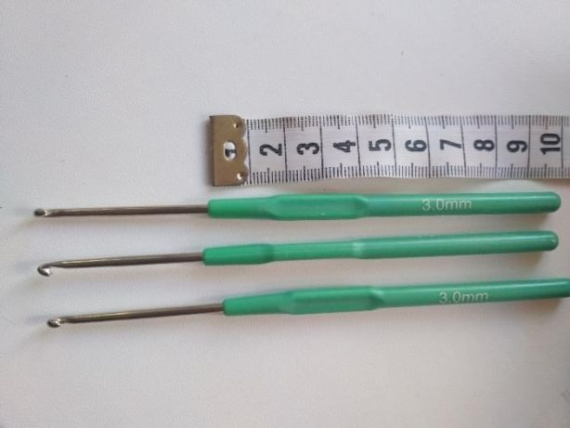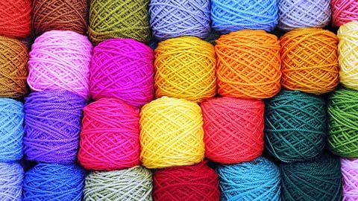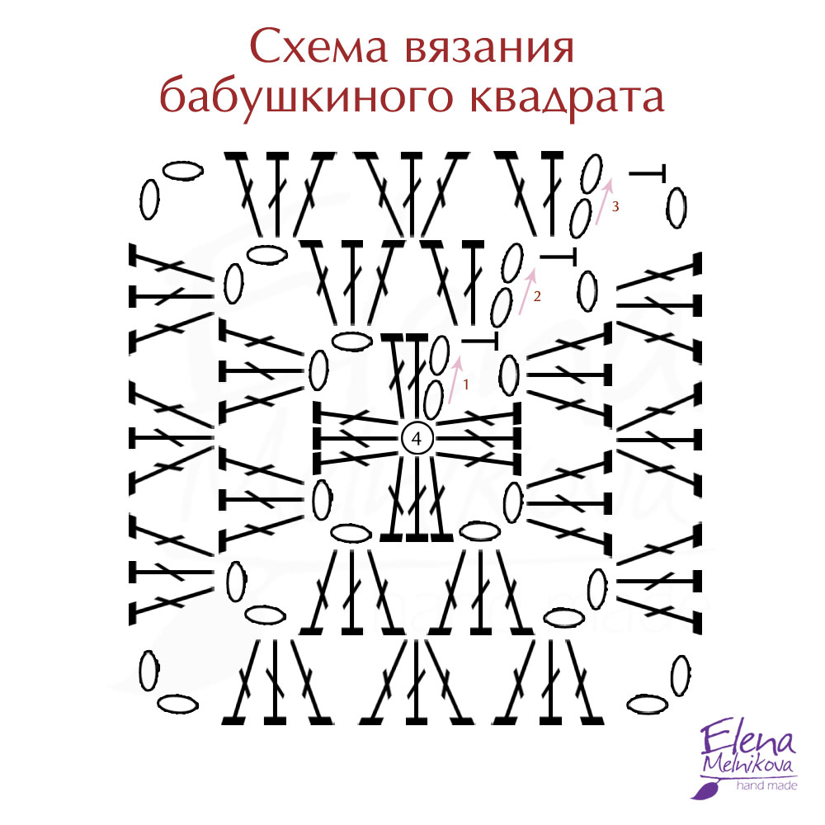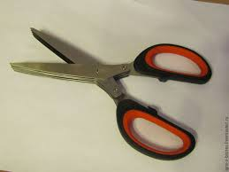
Техника безопасности
1. С крючками необходимо обращаться очень осторожно, не подносить их к лицу, хранить в коробках и пеналах.
2. Спицы, иглы и булавки необходимо пересчитывать до начала работы, и после ее окончания.
3. Крючки не должны быть очень острыми, иначе ими можно поранить пальцы.
4. Нельзя пользоваться ржавыми крючками, и булавками — они портят пряжу, нитки.
5. Ножницы следует хранить в рабочей коробке. Во время вязания класть их кольцами к себе, сомкнув лезвия.
6. Рабочее место должно быть хорошо освещено, свет должен падать на работу с левой стороны.
7. Сидеть следует прямо, касаясь корпусом спинки стула. Расстояние от глаз до работы должно быть не менее 35-40 см, чтобы не развивалась близорукость, в глаза не попадали частички волокон, из которых состоит пряжа.
8. Перед началом и после работы следует вымыть руки, чтобы нитки и вязаное полотно не пачкались, а на руках не оставалось мелких волокон.
9. Незавершенное изделие лучше хранить, завернув в ткань или положив в пакет.
Этапы выполнения работы: Анализ техник вязания.
Полосками и зигзагами: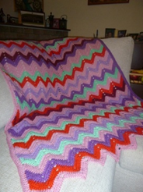

Из квадратных мотивов: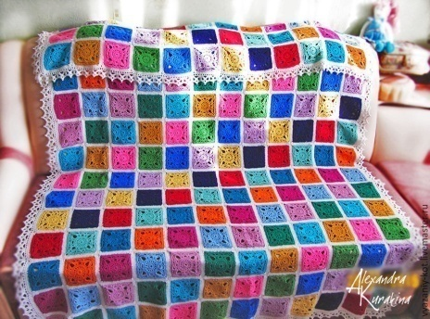

Из треугольных мотивов: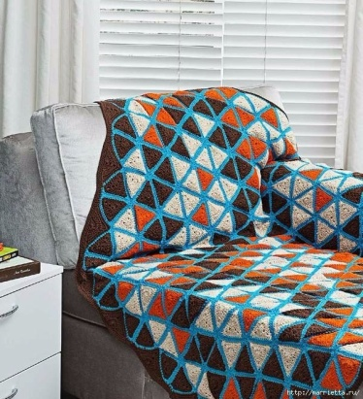
Этапы выполнения работы:
1.Анализ необходимого.
2.Выбор техники.
3.Приобритение необходимых материалов и инструментов.
4.Выполнение работы
5.Оценка выполненной работы
Обоснование выбора
Я выбрала для выполнения работы технику вязание пледа из квадратных мотивов.
Т.к меня привлек оригинальный вид пледа и быстрота выполнения работы.
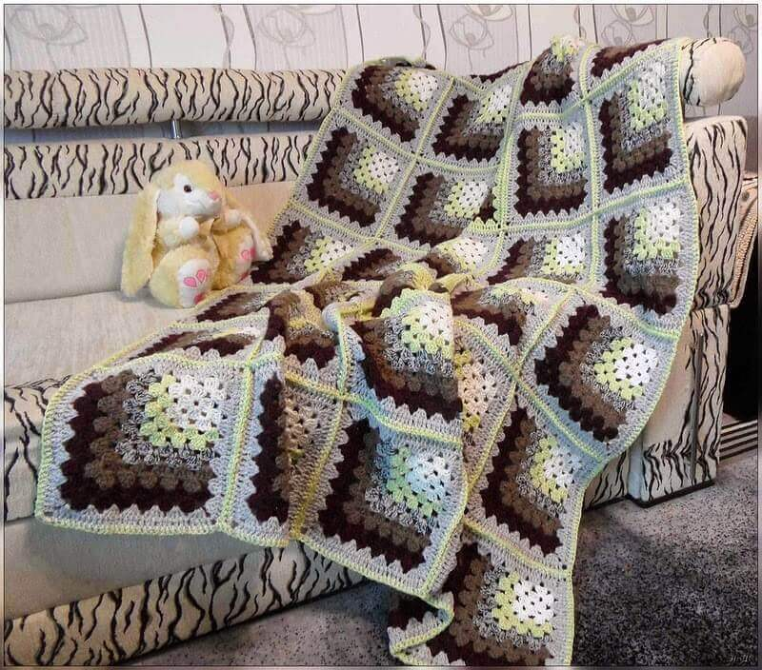
Вид вязки пледа

Экологичность изделия.
Акрил -это волокно, которое производят из продуктов переработки нефти и угля ,газа. Волокна обладают высокой прочностью, большой растяжимостью, высокой термостойкостью, но низкой гигроскопичностью. Используют , как заменители шерсти. В окружающую среду не выделяют вредных веществ. Не наносят вред человеческому организму.
Оценка проделанной работы.
Плюсы:
Понимание техники «вязание из квадратных мотивов».
Легкость выполнения работы.
Освоила технику вязание пледа из квадратных мотивов.
Минусы:
Трудности закрепления окончательной нити.
Квадраты надо связывать, на что дополнительно тратиться время.
Экономические расчеты.
Моток ниток – 55 рублей (34 мотка)
Крючок 3мм.-127 рублей
В среднем на свое изделие я потратила 2000 рублей
Если бы я покупала их в магазине декоративно-прикладного творчества, я бы потратила 6 000 рублей
Я сэкономила 4 000 рублей.
Приобрела навык вязания пледа и изучила новый способ вязания изделий крючком «Квадратные мотивы».
Рекламный проспект.
Домашний плед ручной работы!!!
Наш плед отличается своей оригинальностью. Он изготовлен из качественной и мягкой пряжи, которая обеспечит Вам уют и комфорт.
Домашний плед – это отличный подарок близким людям.
Данное изделие изготавливается на любой вкус.
Заключение
Народное искусство - наше материальное и духовное богатство. Уникальное и многообразное по своим видам, оно составляет значительную часть отечественной культуры. Своеобразной формой народного искусства являются народные художественные промыслы. Среди множества форм художественных народных промыслов – вязание крючком является самым доступным и любимым. Возможность путем приложения своего труда преобразить пряжи в красивую вещь,всегда влекла русских женщин к вязанию, а их природные художественные данные способствовали необычайному развитию в народе этого вида искусства. Произведения народных мастериц несут в себе историческую память народа, хранят его представления о мире, человеке, красоте и добре.
Произведения прикладного искусства, выполненные в технике вязания крючком, постепенно вновь стали проникать в городской быт, одежду горожан. В настоящее время проявляется большой интерес к нарядным, красочным, изящным вязаным вещам. Многие известные отечественные и зарубежные модельеры используют выразительные средства вязания крючком при разработке коллекций женской и детской одежды. Художественное вязание становится средством особой выразительности в современной одежде, декоре различных интерьеров.
Библиографический список
- http://knittochka.ru/vyazanie-kryuchkom/istoriya-vozniknoveniya-vyazaniya-kryuchkom.html © Knittochka.ru
- © https://www.livemaster.ru/topic/2205343-kak-pravilno-sochetat-tsveta-v-vyazanii

Приложения
